C. SUBSISTEMA DE CONFIGURACIÓN ESPACIAL

1. ANTECEDENTES DE DIAGNÓSTICO

1.1 DISTRIBUCIÓN ESPACIAL Y MODO DE OCUPACIÓN DEL SUELO

Se ha señalado la distribución espacial de la población como una formación de centros costeros donde Caldera centraliza las ocupaciones en una marcada tendencia expansiva que integra las localidades de Loreto, Bahía Inglesa y los focos emergentes de Ramada y Rodillo. La ocupación del territorio comunal se manifiesta en el emplazamiento costero preferente de las actuaciones residenciales, productivas y de servicios y en la ocupación transversal y longitudinal del soporte de actuaciones (infraestructura de servicios y transporte), esquematizada en la Figura VI.C.1 como áreas de ocupación, donde la intensidad de color simboliza la concentración o mayor intensidad de uso.
PUERTO VIEJO
BARRANQUILLA
BAHÍA INGLESA
RODILLO
RAMADA
CALDERA
Figura VI.C.1
ESQUEMA DE OCUPACIÓN DEL TERRITORIO
Residencia, servicios y actividades productivas

Infraestructura o soporte de relaciones comunales.

Fuente: Elaboración Propia

Poblamiento Urbano

Como ya se ha señalado, la ciudad de Caldera nace con el ferrocarril, el puerto y un auge minero importante. La descripción del Desarrollo Histórico de Caldera (AC Consultores para el PRC de Caldera), identifica una sucesión de etapas de crecimiento que explican la actual configuración de la ciudad y el posterior poblamiento de Bahía Inglesa y Bahía Calderilla.

En la figura siguiente se ha graficado en forma esquemática el proceso de urbanización de Caldera, marcando las distintas tipologías de configuración espacial que definieron la trama urbana de la ciudad y destacando las barreras naturales y artificiales que dieron contención y forma a ese proceso, como el mar, el ferrocarril y la carretera primitiva y actual.


PERÍODOS

1850-1930

1930 1952

1960-1970

1970- 1980

post a 1980

BARRERAS AL CRECIMIENTO

Ruta 5
Carretera antigua

FFCC
Bahía Inglesa
Figura VI.C.2
POBLAMIENTO DE CALDERA
Bahía Calderilla
Bahía Caldera
Carretera Antigua
Fuente: AC Consultores, para el PRC de Caldera
Se establece que desde 1850 a 1930, se conserva básicamente el trazado primitivo o fundacional, el que se incrementa para 1952 con un crecimiento de manzanas similares al damero inicial, pero con la inclusión de manzanas cortadas por pasajes aumentando la densidad, luego del sismo de 1946 se desmantelan fábricas y se desocupan sitios de acopios, generándose espacios vacíos, que posteriormente serán ocupados o demandados por nuevos crecimientos residenciales hacia el oriente del casco antiguo. Para la década de 1960, ante el crecimiento de las exportaciones y el desarrollo portuario (muelle mecanizado), la ciudad ya topaba con el límite costero y con la faja del ferrocarril que rodeaba la ciudad. Es a partir de allí y siempre producto de coyunturas económicas, que se comienzan a emplazar los campamentos estivales de la propia actividad portuaria, que se sitúan en Bahía Inglesa y la bahía de Calderilla, donde se levanta otro muelle mecanizado estos sectores se comienzan a urbanizar posterior a 1974, mediante procesos de privatización del territorio. Es en la década de 1980 que la presión por territorios aumenta en función del nuevo modelo económico y es sobrepasada la planificación comunal, por los nuevos balnearios y superficies industriales.

Actualmente el ferrocarril no es una barrera al crecimiento de Caldera y la trama urbana lo ha superado y se ha retirado la infraestructura; actualmente la faja es un proyecto urbano de integración territorial y la Estación un patrimonio recuperado, sin embargo el umbral generado por esta infraestructura sigue marcando diferencias territoriales importantes, dividiendo la ciudad de las áreas industriales y terrenos en deterioro de uso. Mientras la barrera está vigente, es posible el desarrollo intensivo de la ciudad o la renovación urbana, como sucedió durante el primer siglo de Caldera y luego de los sucesivos terremotos, sin embargo, una vez superadas las barreras, el crecimiento expansivo no tiene delimitaciones y se desarrolla como mancha de aceite, regulado únicamente por los instrumentos normativos y la capacidad de gestión. Es el caso de los crecimientos de Bahía Inglesa y Bahía Calderilla, las que surgen como campamentos de verano de la actividad portuaria y minera, consolidándose como balnearios en las últimas décadas; su configuración urbana demarca mínimas diferencias espaciales, por cuanto corresponden casi a un mismo período de desarrollo y de políticas normativas. No existen aquí limitantes físicas al crecimiento, por lo que su forma y regulación estaría obedeciendo principalmente a la planificación territorial, que en alguna medida fue reconociendo las tendencias mostradas.

En los tres casos, Caldera, Bahía Inglesa y Calderilla, el elemento territorial ordenador del espacio, son las respectivas Bahías y sus particulares características, donde la configuración espacial se ha supeditado en su inicio a la actividad productiva que da razón al emplazamiento primitivo, es decir, la actividad portuaria, sin embargo su desarrollo ha tomado rumbos propios y competitivos con la misma actividad, tanto por el territorio, como por los beneficios naturales de la bahía.

1.2 DISTRIBUCIÓN ESPACIAL DE USOS Y ACTIVIDADES

La distribución espacial de actividades o actuaciones en el territorio se manifiesta en los siguientes usos relevantes:

a) Residencial:

Diferenciado en estacionales y permanentes; mientras los primeros se localizan en el borde costero de playas y caletas como C. Maldonado, Barranquilla, Puerto Viejo, Bahía Inglesa, Loreto, Mirador de Charito y Ramada, la residencia permanente lo hace, casi en su totalidad, en el centro urbano de Caldera, localizado en áreas distantes al borde costero, conforme es posible visualizar en las siguiente figura (Fig.VI.C.3), donde se ha graficado las viviendas ocupadas por manzana; la mayor concentración de viviendas ocupadas se localiza en el sector sur de la ciudad, el que también es coincidente con la mayor densidad poblacional (figura VI.C.4), por lo que se reconoce esta zona como el sector residencial duro de Caldera, desde el punto de vista de la permanencia o arraigo territorial de la población.
Nº VIVIENDAS OCUPADAS POR MANZANA
(+)_____________(-)
Fuente INE CENSO 2002

ÁREA DE MAYOR CONCENTRACIÓN

Figura VI.C.3
VIVIENDAS OCUPADAS POR MANZANA

Figura VI.C.4
DENSIDAD DE POBLACIÓN POR MANZANA
Fuente INE CENSO 2002

RANGO
hab/ha0 - 3939 - 9393 - 165165 - 281281 - 508
En cuanto a Nº de viviendas por manzana, la zonificación destaca, además del sector sur, una faja central que correspondería a localizaciones de segundas viviendas (Fig. VI.C.5).
Figura VI.C.5
DENSIDAD DE VIVIENDAS POR MANZANA
RANGO
VIV/MANZ1 - 67 - 1415 - 2122 - 2930 - 46
Fuente INE CENSO 2002

b) Actividades Productivas:

Si bien se identifica un pequeño sector agrícola en el valle del Río Copiapó, los mayores emplazamientos productivos los lidera la actividad pesquera y marítima portuaria, la que, representada en baja escala en las 7 caletas con reconocimiento oficial y 9 no reconocidas, se concentra en mayor escala en el sector urbano costero de bahías Caldera, Calderilla e Inglesa, como actividad portuaria e industrial, ocupando grandes extensiones del borde costero que cuenta con soporte de infraestructura (ver figura siguiente), menos dependiente de facilidades portuarias inmediatas se emplazan industrias y talleres en el sector nor-oriente de Caldera, asociado a la Ruta 5. La vocación histórica de Caldera es de puerto y ello se sustenta en las facilidades naturales de atraque de sus bahías, por lo que todas ellas son atractivas a ese emplazamiento.

La actividad de servicios en general, incluidos los asociados al turismo, se emplaza en su totalidad dentro del área urbana, entre Caldera y Bahía Inglesa, focalizándose en dos áreas en orden decreciente: Caldera centro histórico (servicios en general y asociados al turismo) y Costanera Bahía . Inglesa (servicios turísticos, principalmente estacionales). El equipamiento de carácter turístico se manifiesta extensivamente en Bahía. Inglesa y Loreto y en forma más concentrada en Caldera, donde los predios son menores.

c) Equipamiento Social:

El equipamiento social orientado a las demandas funcionales básicas de las personas (educación, salud, seguridad, abastecimiento consumo diario), se localiza coherentemente en el sector residencial permanente, éste se emplaza en el eje vial de Batallones de Atacama y parte de Canal Beagle.

Manifestación actual del uso de suelo urbano

La forma de ocupación del territorio urbano y sus inmediaciones, nos permite establecer zonas de usos dominantes que son resultantes de la aplicación de instrumentos anteriores, así como de la presión de demanda del recurso suelo o de localización preferente por las diversas actividades, desplazando las existentes. En una visión esquemática de los actuales usos del suelo urbano, es posible identificar los emplazamientos productivos (industria e infraestructura portuaria) ocupando importantes frentes de las bahías Inglesa, Calderilla y Caldera, a contraposición de los frentes turísticos (balnearios) que escasamente existen en Caldera y que mayormente se localizan en Bahía Inglesa ( Fig. VI.C.6).
Se debe asumir que en las zonas residenciales de Bahía Inglesa y Loreto, predominan segundas viviendas, que se deberían asociar también a la actividad turística. No obstante el equipamiento turístico y los servicios, que sirven a este sector, se concentran en Caldera en forma permanente y en Bahía Inglesa sólo en forma estacional.

Figura VI.C.6
USO GENERALIZADO DE SUELO
Frente costero productivo, de industrias e Infraestructura.

Frente costero de uso turístico

Concentración de Equipamiento Turístico y Servicios.

Concertación de Equipamiento Comunal

Fuente: Elaboración Propia
1.3 TIPOLOGÍAS CONSTRUCTIVAS Y CONFIGURACIÓN ESPACIAL

La lectura del espacio urbano se compone de las formas del suelo, las proporciones que entregan los perfiles de calle y las tipologías de edificación representadas por las respectivas fachadas y elementos visibles desde el espacio público.

En la zona urbana de Caldera, los principales elementos ordenadores del espacio son: la pendiente natural del suelo, aterrazada hacia el mar y el marco escénico de la Bahía y sus componentes. En segundo término se encuentran los componentes antrópicos, conformados por la trama vial y sus construcciones. Tanto en la configuración de manzanas o trama vial, como en las tipologías constructivas, es posible diferenciar los siguientes sectores:

El primero asociado al casco antiguo o fundacional, con trama de damero y edificaciones de alto deterioro, donde es posible rescatar algunas patrimoniales o con vestigios de las tipologías originarias de la ciudad; las vías tienen un perfil de 15 m y las edificaciones son básicamente de un piso en fachada continua. La materialidad es variada, predominando las maderas en las más antiguas y la albañilería y materiales livianos en las más contemporáneas, las que son de bajo aporte arquitectónico, principalmente arreglos de fachada. Arquitectónicamente destacan las pocas viviendas que sobrevivieron a los sismos, las que en algunos casos se han reparado o reciclado adaptándola a usos preferentemente turísticos o comerciales.
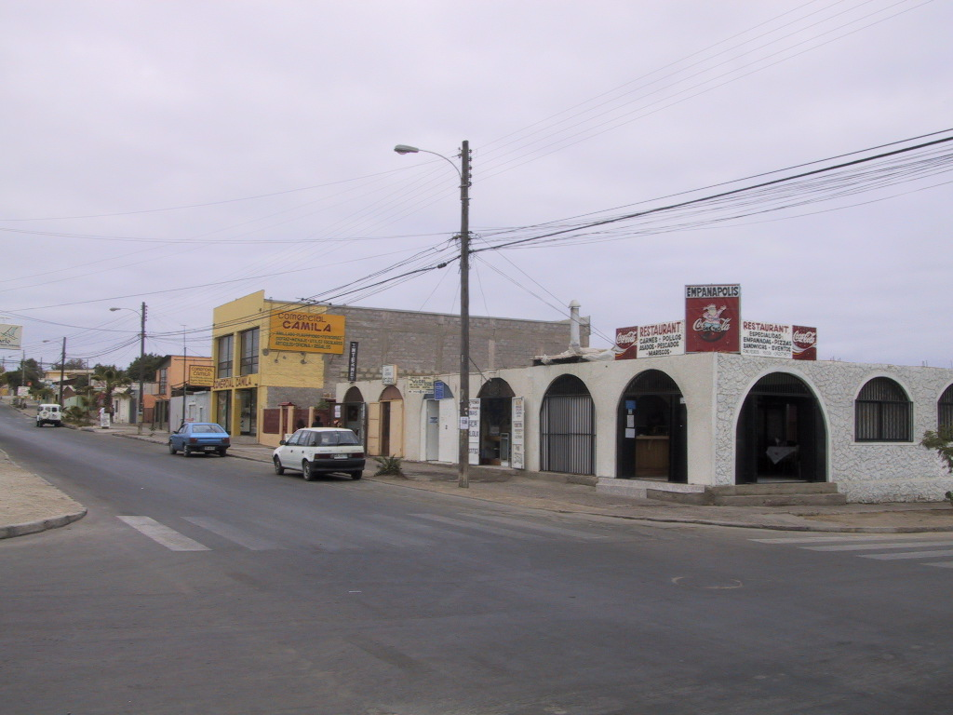
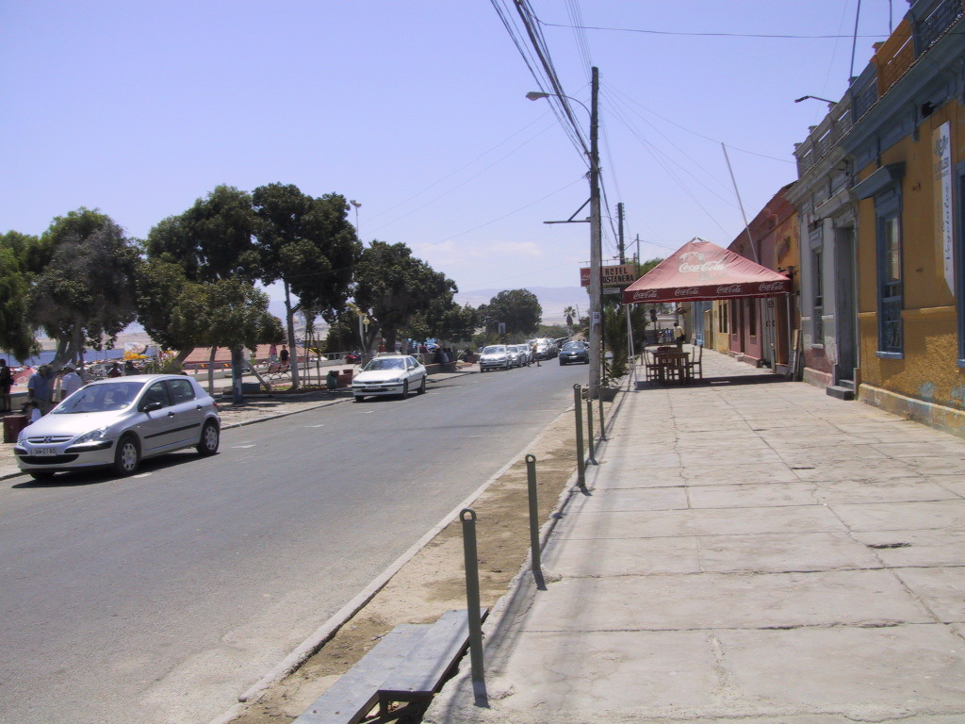
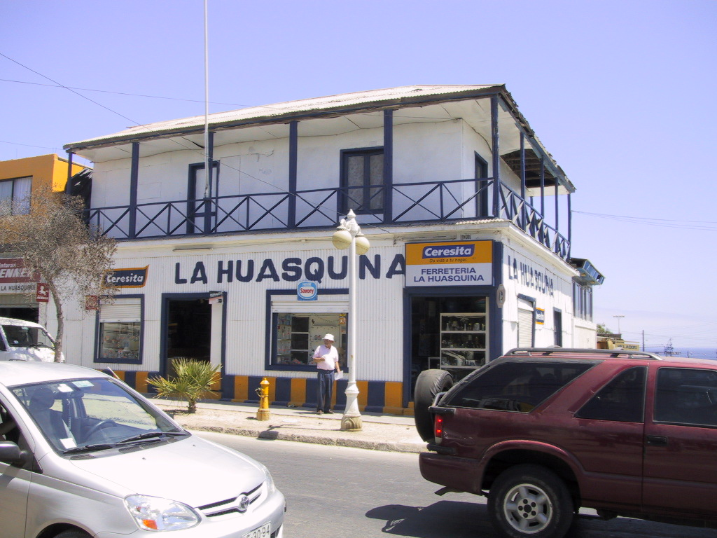
Sector comercial Carvallo
Construcciones ligeras.
Paseo Weelwrigth
Edificaciones
Patrimoniales.
Calle Edwards
Edificio patrimonial, comercio.
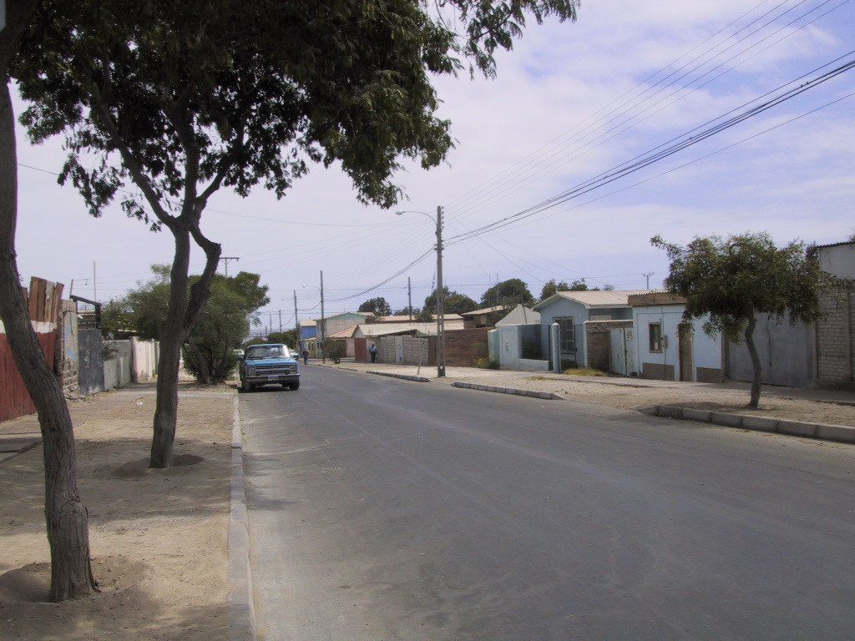
Un segundo sector lo constituyen las extensiones del centro, donde se pierde en parte la ortogonalidad y la continuidad de vías producto de los loteos; aquí la edificación es tradicional contemporánea, aparecen los antejardines y el concepto actual de vivienda aislada que se puede encontrar en todo el país. Desde el punto de vista de la tipología constructiva, este sector llega hasta los bordes de la ciudad, donde se emplazan loteos de vivienda social y perfiles viales menores.
Perímetro central
Fachadas continuas y antejardines.

Al sur-poniente de la ciudad se encuentra el sector Mirador de Charito, el que si bien no cuenta con servicio de alcantarillado (encontrándose en el territorio operacional del servicio), presenta un desarrollo habitacional de un nivel económico superior al promedio de Caldera, con edificaciones de diseño intencionado y buena calidad de materiales; su ordenamiento, en ladera de cerro, está supeditado a la sinuosidad de las curvas de nivel.

Finalmente, podría calificarse como un sector de tipología propia, el correspondiente a la zona industrial, por la envergadura de sus instalaciones, el impacto visual que provocan y una trama vial supeditada a la accesibilidad de los grandes predios.

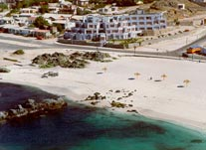
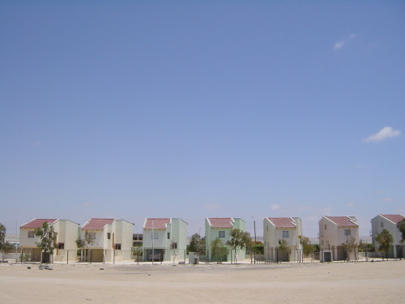
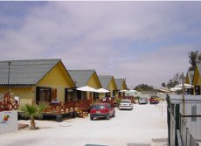
Desde el punto de vista de la identidad espacial o arraigada en las tipologías constructivas, éstas sólo son visibles en el centro de Caldera y se encuentran en riesgo de perderse. Los nuevos ordenamientos espaciales, como los paseos Weelwrigth y Gana, aportan a la protección del patrimonio, sin embargo sus tipologías obedecen a patrones decorativos de poca raigambre histórica o débil propuesta contemporánea.
Figura VI.C.7
EMPLAZAMIENTO DE CONDOMINIOS

En el caso de Bahía Inglesa, las tipologías constructivas son las propias de un balneario constituido por segundas viviendas, con tipologías diversas y sin rasgos identitarios, donde la vialidad está supeditada al ordenamiento que se dieron las primeras viviendas que enfrentaron el borde costero, a diferencia del caso de Loreto, que se trata de un loteo planificado, donde la vialidad es ortogonal e independiente al borde costero y las construcciones se ordenan en función del barrio formado, con conceptos de viviendas aisladas. Este tipo de loteos, así como otros condominios en el sector de Bahía Inglesa, constituyen tipologías de ordenamiento introvertidas, desconectadas del entorno y con edificaciones de diseños foráneos adaptados a la comercialización de éstos (Fig. VI.C.7).

1.4 PATRIMONIO ESPACIAL Y CONSTRUIDO

Se destacaron como patrimonio construido, los elementos o sitios que representan o caracterizan períodos históricos de la comuna, así como los que de alguna forma componen el imaginario colectivo identitario de lugares o localidades. Esta amplia selección, tiene por fin constituir la documentación inicial de una cartera de elementos que pueden originar actuaciones de protección, conservación o puesta en valor, conforme sean integrados a la normativa local, al margen de los que se integran al presente Plan.

a) Monumentos Nacionales

En la comuna de Caldera se registran dos Monumentos Nacionales, la Estación del Ferrocarril y el Cementerio Laico, normados por la Ley de Monumentos Nacionales.

b) Inmuebles Patrimoniales

Los continuos sismos que ha sufrido la ciudad desde su ordenamiento inicial, no ha permitido la conservación de un amplio patrimonio construido urbano, no obstante es posible identificar construcciones que por sus características estructurales (madera y tabiquerías) se mantienen en pié y dan muestra de un buen número de edificios de arquitectura propia de los tiempos del desarrollo minero (ecléctica o de raigambre inglesa y norteamericana). Se han consignado los inmuebles identificados en el Catastro de Inmuebles Patrimoniales efectuado por el Ministerio de Obras Públicas y algunos otros detectados en terreno o dados a conocer por informantes locales.

Catastro de Inmuebles Patrimoniales MOP

El Catastro de Inmuebles Patrimoniales de Caldera realizado por el MOP registra las edificaciones que han sido considerados de valor patrimonial, aunque no cuentan con ninguna protección desde el punto de vista legal, siendo una oportunidad la incorporación de estos inmuebles al Plan Regulador Comunal, para optar a los beneficios disponibles. Se catastraron 33 inmuebles, además de los 2 Monumentos Nacionales.

La caracterización y análisis de inmuebles y sitios, se encuentra desarrollado en el Estudio de Patrimonio de la presente Memoria.
1.5 INFRAESTRUCTURA

a) Vialidad

La estructura de relaciones que configura la vialidad se ha determinado en función de dos aspectos; el primero es la malla vial que permite a la comuna relacionarse con el sistema provincial de centros poblados y el segundo aspecto es la valorización interior de caminos que permite la funcionalidad comunal de las personas y que generalmente corresponde a la vialidad asumida por el transporte público, permanente o estacional. Ambos aspectos se analizan en el Estudio de Capacidad Vial del presente Plan.

CALDERA
Pto. Viejo
Barranquilla
C. Maldonado
RUTA 5
Figura VI.C.8
ESQUEMA DE LA ESTRUCTURA
VIAL COMUNAL
Vialidad Comunal ( Fig. VI.C.8)
La infraestructura vial comunal es el principal soporte de las relaciones productivas de la comuna y provincia de Copiapó, donde la polaridad de los centros urbanos y productivos le adjudica una función conectora exclusiva a la red, identificándose en ella dos sectores funcionales: el primero corresponde al eje de la Ruta 5 que conecta el Puerto y Ciudad de Caldera con Copiapó y paso internacional a Argentina, además de la continuidad norte hacia Chañaral, donde confluyen otros caminos secundarios y se genera un circuito con las rutas C-302 (costera a Pto. Viejo) y C-318 (Pto. Viejo-Copiapó); en forma más disociada se encuentra las rutas que conectan el sector sur de la comuna (Barranquillas, Caleta Maldonado, Caleta del Medio) con la Ruta 5-Copiapó, donde destaca la ruta C-370 como la principal. La conexión intracomunal de estos dos sectores, se estaría resolviendo con el proyecto de Camino Costero, actualmente en operación.

Vialidad Urbana (Fig. VI.C.9).

En una primera diferenciación se señala la vialidad de la conurbación de las Bahías Inglesa, Calderilla y Caldera, que conforma el sistema urbano de Caldera, dentro de esta primera aproximación destaca la vialidad principal del sistema, es decir la que obedece a tensiones funcionales (productivas) y los accesos interurbanos. En una diferenciación de vías, homologada a la Ordenanza General, principalmente por su conectividad, más que por el estándar de diseño (que no cumple en ninguno de los casos), se puede reconocer la Ruta 5 como expresa, el camino a Bahía Inglesa como Troncal y algunas vías que cumplen con conectar las actividades productivas y centros poblados con la vialidad troncal y expresa, que se les ha denominado como colectoras. Esto nos permite trasladar o proyectar la jerarquía de la vía hacia el interior de la trama urbana y analizar su continuidad o coherencia.
Caldera
Bahía Inglesa
Loreto
FIGURA V-2
VIALIDAD ACTUAL Y ORIGINARIA

Antigua ruta Copiapó-Punta Ester
C-350
a Copiapó
C-354
Ruta 5
a Ruta 5 y ruta costera
Antigua Carretera
a Chañaral
Centro productivo

Centro poblado

Tensión hacia Centros mayores

Vialidad Expresa
Vialidad Troncal
Vialidad Colectora

Figura VI. C.9
ESTRUCTURA VIAL DEL SISTEMA URBANO

El estudio de capacidad vial del Plan indica que en general, los flujos de tránsito en la red vial de la conurbación de Caldera son de baja demanda y que éstos son principalmente estivales; lo que en el caso de Bahía Inglesa y Calderilla es prácticamente la norma, siendo desestimable su impacto el resto del año. En consecuencia, es la estructura vial de Caldera la que resuelve las relaciones funcionales permanentes del sistema urbano.

En el análisis o identificación de la actual estructura vial urbana de Caldera, se sobrepusieron tres componentes: la vialidad utilizada por la locomoción colectiva (recorridos e intensidad de uso), la aptitud de las vías (pavimento, vías o ancho de calzada) y la percepción de la gestión de transito (señalética y regulación), que visualiza conflictos puntuales y estacionales que no son siempre evidentes.

Atendiendo los distintos factores de diferenciación de la vialidad urbana, se identificó una estructura vial de diagnóstico, es decir, aquella que hoy articula las funciones urbanas de Caldera. En la figura siguiente (VI.C.10) se han diferenciado cinco tipos de vías que, si bien no cumplen con la calificación que la Ordenanza General establece, dado el bajo flujo y diseño vial, las asimilaremos a modo de diferenciación exagerada como: expresa, troncal, colectora, de servicio y local. En la expresa queda la Ruta 5, que tiende a ser una vía segregada a nivel nacional; como troncal, se marca el accidentado eje Diego de Almeyda- Carvallo (con la vuelta por la plaza), por constituir la unión con la Ruta 5 y B. Inglesa, en este mismo nivel se destaca B. de Atacama, considerando su conectividad con C. Beagle hacia la Ruta 5; como Colectora se destacan las calles Canal Beagle, Isla Picton, R. Schneider, Arica, La Esmeralda y Vicuña-Chañaral-Vallenar; como de servicio, por unir barrios con el sistema, se destacan calles como Ejército Libertado, Edwards, Ossa Varas, Av. O’Higgins, entre otras. Las demás calles se consideran como vías locales, no estructurantes.

Debe entenderse que esta jerarquización no responde a las condiciones que las vías presentan, sino al la exigencia de uso que éstas tienen o la función que de ellas se pretende en la actual disponibilidad vial. Destaca así, la discontinuidad funcional de la vialidad usada como troncal, tal que no existen vías que crucen transversalmente la ciudad entre su acceso poniente y la Ruta 5; por otra parte, la vialidad perpendicular a los ejes troncales, se encuentra segmentada, con quiebres e interrupciones de estándar, tal que existen vías de doble calzada que no tienen origen y destino funcional, como Schneider o Arica. Esto provoca la utilización de verdaderos laberintos como estructuras colectoras, es decir, las que acceden a los barrios, debido principalmente a que la vialidad estructurante planificada, no se encuentra aun construida o en condiciones operativas (sin pavimento).


Figura VI.C.10
ESTRUCTURA VIAL DE DIAGNÓSTICO
Vía Expresa
Vía Troncal
Vía Colectora
Vía de Servicio
Vía local

Asimilación sólo funcional al Diagnóstico

Variante camiones al puerto
Figura VI.C.11
ESTRUCTURA VIAL BAHÍA INGLESA
Dada la dependencia funcional de Loreto y Bahía Inglesa de Caldera, la vialidad se entiende como otro sector residencial o turístico adscrito a la ciudad, donde al menos Bahía Inglesa presenta una estructura vial jerarquizada, pero de muy baja expresión funcional.(Fig.VI.C.11)

b) Transporte Público

El servicio de transporte rural de pasajeros sólo existe regularmente entre Caldera - Chañaral y Caldera -Copiapó, el que se encuentra cubierto por buses y colectivos, los que se desplazan por la Ruta 5, recientemente se ha incorporado un recorrido de buses que cubre Copiapó-Barranquillas que al igual que otros recorridos como Copiapó-Puerto Viejo, sólo se habilitan en temporada de verano Similar es el Caldera- Puerto Viejo que podría señalarse como el único recorrido interurbano.

El transporte urbano es cubierto por 5 líneas de colectivos que incluyen Caldera - Loreto y Bahía Inglesa. Las áreas cubiertas se muestran en el Estudio de Capacidad Vial. Además, se cuenta con un servicio de buses urbanos.

En la comuna existen 2 terminales rodoviarios ubicados en la ciudad de Caldera, uno privado y otro público, éste último compartido por buses intercomunales y colectivos, ocupando un área abierta no diseñada para ese fin. Actualmente se estudia, por parte del Municipio, el traslado del terminal hacia el acceso sur de Caldera (camino a Bahía Inglesa), asociado principalmente a una oportunidad de disponibilidad de terreno que a un estudio de emplazamiento.

c) Aeródromo y Aeropuerto

Aeródromo
El aeródromo de Caldera está ubicado a 3 km al este del centro de la ciudad de Caldera. Está calificado como de tercera categoría, de emergencia alternativa y permite la operación de aviones de hasta 10.000 k de peso. Dadas sus características físicas no está autorizado para uso de navegación comercial con pasajeros y sólo se permite la realización de trabajos aéreos. Los movimientos de aeronaves corresponden principalmente a vuelos de prospección pesquera o minera y al no contar con personal permanente, no existe un registro del mismo.

Aeropuerto
El Aeropuerto Regional Desierto de Atacama, recientemente entregado en operación, se ubica en el sector denominado Llanos de Caldera, a la altura del kilómetro 860 de la Ruta 5 Norte, es el primer aeropuerto completamente nuevo que se construye en los últimos 30 años y será un pilar fundamental para el Desarrollo Regional, ya que fortalecerá la oferta de vuelos hacia y desde la III Región, potenciando el turismo en la zona y ampliando las oportunidades económicas locales y regionales, incorporando el servicio de transporte de carga, potenciando las actividades de producción y exportación de productos frescos, que tienen un emergente desarrollo en la región; éste cuenta con una pista es de 2200 m de longitud, lo que permite la operación de naves como Airbus 319 y Airbus 320; torre de control de 22 m de altura; una superficie edificada de 3.100 m2 y estacionamiento para 170 vehículos. Los conos de aproximación no afectan sectores poblados.

Además de la superficie destinada a plataforma de estacionamiento de aviones de carga, la cual considerará los espaciamientos necesarios para el estacionamiento de los grandes aviones que podrían en el futuro operar como cargueros; talleres de mantenimiento; equipamiento residencial y recreacional que contempla la construcción de un hotel y dependencias anexas para los pasajeros y sus acompañantes; cierre perimetral; vialidad y estacionamientos.

d) Facilidades Portuarias

Actualmente las instalaciones portuarias ubicadas en las bahías de Caldera y Calderilla se encuentran en diversos estados de mantención y operación. Aún cuando se considera sobredimensionada la capacidad portuaria de Caldera, es evidente que no están debidamente resueltas las externalidades que genera el tránsito de productos en su época de punta, generándose conflictos de circulación y espera de los vehículos de carga. Tampoco están aprovechadas las oportunidades que ofrece la función portuaria, pudiendo instalarse mayores servicios relacionados con su operación y el embarque, como es un puerto seco o centro de acopio y registro de los embarques y desembarques. ( Cuadro VI.C.1)

Cuadro VI.C.1
FACILIDADES PORTUARIAS EN BAHÍAS CALDERA Y CALDERILLA
DENOMINACIÓN | PROP/OPERADOR | SITIOS | NAVES | USO
Bahía de Caldera
Muelle Fiscal | P/O. Pesquera Atacama. | 1: 100m | Eslora 100m  Calado 3m  1.000 TRG | Pesca artesanal (PAM’s)
Muelle Punta Caleta | P: Empresa Puerto Caldera S.A. /  O: Agencias Marítimas de Caldera S.A. | 1: 90m | Eslora 165m  Calado 11m  35.000 DWT | Multipropósito (uva de mesa y carga general)
Terminal de Petróleo Copec (Rocas Negras) | P/O: Compañía de Petróleos de Chile S.A | 1: s/a  2 boyas de amarre a 75,75m | Buques tanque  Eslora 200m  Calado 12,8 m  47.000 DWT  40.000 TRG | Monopropósito  Petróleo
Muelle Punta Padrones | Empresa Minera Candelaria S.A | 1: 143m | Eslora 240m  Calado 12,4 m  50.000 DWT  67.000 TRG | Concentrados de cobre y carga a granel
Embarcadero para Naves Menores | Club de Yates de Caldera  Varadero de Embarcaciones Artesanales. |  | 2.5 metros
Bahía Calderilla
Muelle Pontón Pesquera Playa Blanca | P/O: Pesquera Playa Blanca S.A.. | 1: 25m | Eslora 25m  Calado 5m  1.000 TRG | Sin uso
Muelle Pontón Pesquera Playa Blanca | P/O: Pesquera Playa Blanca S.A.. | 1: 40m | Eslora 50m  Calado 10m  5.000 TRG | Sin uso
Muelle Pontón Pesquera Playa Blanca | P/O: Pesquera Playa Blanca S.A.. | 1:100m | Eslora 200m  Calado 10m  35.000 TRG | Sin uso

En el área de la Bahía Inglesa se encuentra infraestructura de apoyo a la actividad de acuicultura:

Muelle Privado Cultivos Marinos Internacionales S. A., apoyo a las labores de acuicultura.
Muelle Privado Cultivos Marinos Camanchaca S.A., de apoyo a las labores de acuicultura.
Muelle Privado de Hidrocultivos S.A, de apoyo a las labores de acuicultura

Otras Instalaciones
El puerto de Caldera cuenta con las siguientes instalaciones: terminal de petróleo, patio cerrado y patios abiertos de almacenaje, infraestructura de embarque a granel, romana de camiones, buen acceso a zona portuaria, amplias zonas destinadas a apoyo portuario, buenas vías de transporte terrestre y comunicación con el resto del país, astilleros que realizan reparaciones y mantenciones de naves de diversos tamaños.

e) Telecomunicaciones

Aún cuando existen radios locales y de retransmisión de señal, las instalaciones de infraestructura de comunicaciones en la comuna no son espacialmente relevantes, sin embargo en el caso de la telefonía móvil, existen tres antenas situadas en el radio céntrico de la ciudad de Caldera, incluso en el perímetro de la Plaza principal, las que, al margen de la polémica no resuelta sobre los potenciales daños a la población de estos elementos, el impacto que generan las antenas sobre la escala urbana de Caldera es percibido por sus habitantes como atentatorio.

La localización de antenas, así como la determinación de alturas y distanciamientos, es una materia que la normativa de urbanismo y construcciones no aborda en forma específica, quedando ésta a interpretaciones y normativas sectoriales.

f) Servicios Básicos

f.1 Electricidad

La energía eléctrica comunal proviene del Sistema Interconectado Central y es distribuida por EMELAT. (fig.VI.C.12)

Figura VI.C.12
Sistema Interconectado Central
110 KV
220 KV

Fuente:CDEC-SIC

La cobertura del servicio de alumbrado público es extensa y abarca todos los sectores que cuentan con urbanización y los sectores viales de mayor circulación y no se detectan restricciones relativas a la dotación de electrificación domiciliaria en las áreas urbanas.

Los empalmes domiciliarios de tipo urbano alcanzarían un total 6.252, mientras los de tipo industrial un total de 75.

En materia de mejoramiento, existe un proyecto de cambios de luminarias públicas, que no reviste ampliación de cobertura.

Como se desprende de la figura (VI.C.12.a), la cobertura del servicio no abarca las localidades al sur de punta García ni al norte de Punta de Lobos.

Para el otorgamiento del servicio, la empresa tiene la capacidad de extender sus tendidos eléctricos, sin embargo, la discontinuidad territorial de los centros a consolidar ponen en duda esa opción, debiendo considerarse tecnologías no convencionales, para las que existen programas gubernamentales que los apoyan e, incluso, estimulan.

Un ejemplo es el subsidio para el desarrollo de proyectos de generación eléctrica -de tamaño pequeño- con energías renovables no convencionales (ERNC) anunciado el 13 de julio 2005, bajo la responsabilidad de la CORFO y la Comisión Nacional de Energía (CNE).
Los cambios introducidos al mercado de la generación eléctrica a través de las últimas modificaciones legales, generan una serie de oportunidades para el desarrollo de proyectos de generación en base a energías renovables, específicamente, geotérmica, eólica, solar, biomasa, mareomotriz, pequeñas centrales hidroeléctricas. A juicio de las autoridades, este tipo de incentivos permitirá que actores distintos a las empresas tradicionales puedan ingresar al mercado de generación.
Figura VI.C12.a
COBERTURA RED ELÉCTRICA EN LA COMUNA
#
Red de distribución

Alimentadora

Sub Estación Eléctrica

Área cubierta

Fuente: EMELAT-PLADECO
Se espera que el concurso impulsado por el Gobierno haga factible la creación de una cartera de proyectos que se comiencen a desarrollar pronto en el país, utilizando las alternativas abiertas en la ley de manera tal de desarrollar, y contribuir de manera significativa a incrementar la utilización de las ERNC en Chile, mejorar la sustentabilidad ambiental del desarrollo eléctrico, contribuir a la seguridad de abastecimiento, y obtener un conjunto de proyectos que puedan vender bonos de carbono en los mercados internacionales.

Las Fuentes Energéticas
Con relación a la disponibilidad de los recursos energéticos, es posible catalogar distintos tipos de energía. Se denominan así, las Energías Renovables y las Energías No Renovables.

Las llamadas Energías Renovables en un sentido estricto son regeneradas por el Sol. La energía solar y la geotérmica son casos aparte, puesto que en ninguno de los dos puede hablarse de regeneración, sin embargo se incluyen entre las renovables porque tienen muchas de sus características.

Las energías renovables se caracterizan porque en sus procesos de transformación y aprovechamiento en energía útil no se consumen ni agotan, generando a la vez un mínimo impacto en el medio ambiente. Esta condición hace que, frente a la mayor preocupación en el mundo por los temas ambientales, su utilización comienza a ser día a día más extendida.

Dentro de las Energías Renovables se utiliza el término No Convencional para clasificar a las tecnologías energéticas renovables que no han contribuido significativamente hasta ahora al balance de energías primarias utilizadas. Esto se refiere a aquellas energías que están disponibles sin necesidad de transformación previa a su uso y quiere decir que no son significativas en la producción de grandes bloques energéticos. Lo anterior conlleva que la penetración en el mercado es baja para estas tecnologías, entre las que se encuentran la energía solar, eólica, biomasa, micro y/o minicentrales hidráulicas, geotérmica y oceánica.

La experiencia nacional con las energías renovables da cuenta de un importante desarrollo de la energía Hidroeléctrica en gran escala, destinada al abastecimiento de energía eléctrica del país; sin embargo, estos aprovechamientos energéticos renovables son de uso Tradicional o Convencional (al igual que los aprovechamientos energéticos No Renovables como el carbón, petróleo, termoelectricidad, gas natural y la energía nuclear, que también son clasificados como aprovechamientos Convencionales).
Por otro lado, las Energías Renovables No Convencionales (ERNC) han tenido un amplio espacio de desarrollo dentro del Programa Nacional de Electrificación Rural, de tal forma que hoy existen en nuestro país numerosas instalaciones que proveen de electricidad a comunidades rurales aisladas mediante el uso de energías renovables.

En Chile, el marco en el cual se desenvuelve la exploración y explotación de las energías renovables es el mismo que se aplica a las energías tradicionales, y por tanto supone que su utilización depende de la competitividad, en términos de precio y de calidad, que ellas tengan respecto a las energías tradicionalmente utilizadas. Luego, no existe limitación alguna para utilizar las energías renovables no convencionales, tanto para el suministro a la red eléctrica convencional, como para el abastecimiento de localidades rurales aisladas.

Entre las principales tecnologías renovables aplicables a la electrificación rural se encuentran:

- Energía Solar
- Energía Eólica
- Energía Hidráulica
- Energía de la Biomasa
- Energía Geotérmica
- Energía proveniente de los Océanos
- Sistemas Mixtos o Híbridos

f.2 Agua Potable
CALDERA
B. INGLESA
CALDERILLA
TERRITORIO OPERACIONAL DE AGUAS CHAÑAR

ÁREA DE COBERTURA ACTUAL
Figura VI.C-13
SERVICIO DE AGUA POTABLE

El servicio de agua potable para Caldera es proporcionado por Aguas Chañar S. A., mediante una aducción de 80 Km. de longitud desde su planta en Copiapó, donde obtiene y procesa el recurso desde 5 pozos profundos ubicados en la Planta Vicuña de Aguas Chañar S.A. La aducción, portea un caudal promedio de 30 l/s en invierno y 50 l/s en verano y alimenta dos estanques semi enterrados y un estanque elevado con una capacidad total de regulación de 3500 m3. ( Fig.VI.C.13)

De acuerdo a proyecciones de la empresa, existe disponibilidad para el crecimiento proyectado en los próximos 20 años, pudiendo satisfacerse las necesidades de la totalidad del sistema, que incluye las ciudades de Copiapó, Caldera y Chañaral, según la extensión de las actuales áreas de concesión y territorios operacionales y se considera que ante un eventual desarrollo, no existirán sectores sin factibilidad, en consecuencia, la empresa no ha realizado estudios orientados a prospectar fuentes alternativas.

En la comuna, la empresa tiene cobertura del servicio en el complejo urbano Caldera - Bahía Inglesa, sin que las redes alcancen la totalidad del territorio operacional sobre el que tiene concesión. Otra área cubierta en la comuna es el sector de Ramadas, que corresponde a un desarrollo planificado de oferta de terrenos costeros de Bienes Nacionales, donde la empresa está proporcionando el servicio mediante su contratación en forma particular, con una conexión directa desde la aducción a Chañaral, sin constituir parte de su territorio operacional.

De este modo, dentro del actual límite urbano de Caldera hay sectores que están dotados plenamente del servicio, con redes existentes, otros que están dentro del territorio operacional, pero sin redes, otros fuera de dicho territorio pero con red y otros que están fuera de todo servicio.

f.3 Alcantarillado de Aguas Servidas

En el caso del servicio de evacuación de aguas servidas, éste es igualmente atendido por la Empresa Aguas Chañar y maneja un territorio operacional correspondiente con el de agua potable, sin embargo su cobertura real, como se representa en la figura VI.C-13, se centra en la ciudad de Caldera, no existiendo aún servicio para las localidades de Calderilla y Bahía Inglesa, cuya factibilidad es estudiada por la empresa.

La evacuación y tratamiento de las aguas servidas se hace a través de una Planta de Tratamiento de la Empresa, emplazada en el sector industrial, borde oriente de la Bahía Caldera. La planta procesa un caudal de 80 l/s. Cuenta con etapa de pretratamiento, lagunas aireadas de tratamiento, cámara de contacto y planta elevadora de aguas servidas que vierte las aguas tratadas en el parque urbano ubicado en el Km. 885 de la ruta 5, las cuales se espera que además, podrían ser reutilizadas para el riego de al menos, unas 60 hectáreas agrícolas.

f.4 Desechos Sólidos

Para la disposición de los desechos sólidos, la comuna cuenta con un terreno destinado a acopio de basura, el cual no presenta procesos de reducción, separación o tratamiento, ocupando una gran extensión de desechos acopiados en cúmulos conforme acceso y descarga de los camiones recolectores. Se puede encontrar también en el mismo sitio, acopio de escombro orgánico y árido, en la misma forma de dispersión.

Actualmente el municipio estudia el emplazamiento de una solución regular de tratamiento de residuos sólidos para la comuna.

f.5 Evacuación y Drenaje de Aguas Lluvias

En la comuna de Caldera no existen sistemas urbanos para la evacuación o drenaje de aguas lluvias, sin embargo la infraestructura vial principal (Ruta 5), se ha implementado con obras de arte tendientes a superar los impactos que generan los eventos pluviales sobre la ruta en su cruce con quebradas naturales; estas obras, consistentes en atraviesos y encauces, se localizan en el tramo Caldera-Chañaral y se orientan sólo al resguardo de la faja vial. Las crecidas de quebradas por eventos pluviales, no sólo daña el trazado vial, sino otras obras de infraestructura, como la aducción de agua potable hacia Chañaral, la que presenta puntos de alta fragilidad en algunas quebradas que cruza su trayecto.

1.6 EQUIPAMIENTO

El Equipamiento de que dispone la comuna se refiere a las construcciones destinadas a la prestación de servicios necesarios para complementar el resto de las actividades, como son las residenciales y las productivas, incluyendo las interrelaciones y actividades anexas que se generan a partir de ellas (ver Estudio de Equipamiento de la presente Memoria).

En el caso de Caldera, la oferta de comercio, recreación, cultura y servicios en general, se encuentra concentrada en las zonas urbanas de Caldera y Bahía Inglesa. En el caso del equipamiento social, de educación y salud, éste se manifiesta en forma más extendida en el territorio, destacando el centro poblado de Puerto Viejo, el cual manifiesta equipamiento comercial básico irregular en cada temporada de verano.

Para describir la oferta comunal de equipamiento se utilizó la clasificación descrita en la Ordenanza General de Urbanismo y Construcciones, en cuanto a la identificación de clases y escalas. Concluyendo que el equipamiento comunal califica principalmente como de escala básica, con algunas excepciones de equipamiento menor. A la escala mediana sólo se puede asociar un colegio y el supermercado, en dimensiones de carga ocupacional bastante ajustadas.

1.7 CONSUMO DE SUELO

La ocupación de suelo comunal en distintas actuaciones, es un proceso que en Caldera no está relacionado estrictamente al soporte de infraestructura de éste, sino a las aptitudes singulares del recurso, ello se refleja en la ocupación del borde costero sur que carece de todo servicio y de difícil acceso, si bien se trata de ocupaciones de uso estacional, éstas se materializan en localizaciones espaciales permanentes que superan crecidamente las instalaciones locales de las caletas.

Por su parte en la zona urbana, con una generosa oferta del PRC actual, el consumo de suelo se resuelve entre la vivienda permanente (principalmente social), las actividades productivas y el turismo (como equipamiento y segundas viviendas), las que si bien enfrentan a las mismas limitantes de urbanización, es sólo la vivienda permanente la que se limita en su emplazamiento, ya que las segundas viviendas han ocupado las zonas urbanas con urbanización incompleta y, en el caso de las industrias, éstas pueden asumir soluciones particulares.

Cabe señalar que la competencia por uso de suelo se da entre las actividades productivas de borde costero y los emplazamientos de uso turístico, por cuanto, como se ha mostrado, la vivienda permanente se emplaza en forma distanciada del borde costero.
2. RELACIONES BÁSICAS DEL ANÁLISIS DEL SUBSISTEMA

2.1 SISTEMA DE CENTROS

Se ha establecido que no existe un sistema de centros jerarquizado, sino un sólo centro de nivel comunal y algunas localidades incipientes que destacan sólo en periodos estivales, las que no presentan condiciones que permitan suponer un cambio de jerarquía.

El área de influencia de actividades y servicios del centro jerarquizado, está dada por la isocrona de servicios de nivel comunal y ésta cubre hasta Puerto Viejo por el sur y hacia el norte sobre Rodillo. Sin embargo la jerarquía de Caldera, dada por la oferta de servicios y equipamiento, requiere de apoyo complementario de Copiapó, por lo que se manifiesta una fuerte tensión de esa ciudad hacia Puerto Viejo durante el período estival.

No obstante no configurar un sistema, Caldera cuenta con una estructura del soporte de actuaciones, con desarrollo potencial, tanto en la vialidad comunal (considerando la nueva ruta de la costa), como hacia el norte en lo que se refiere a suministro de agua potable.

2.2 VALORACIÓN DEL PATRIMONIO

La valoración se basa en variables de valor arquitectónico, artístico, arqueológico, histórico, valor de conjunto y valor urbano ambiental. A todos los inmuebles considerados en el catastro se les ha otorgado solamente valor arquitectónico y valor de conjunto, salvo el Cementerio que sólo se le ha dado valor arquitectónico y la antigua Estación de Ferrocarriles, como valor de conjunto. La mayor cantidad de inmuebles de valor se encuentran en el centro histórico de la ciudad, especialmente en las calles Wheelwright, Edwards y Cousiño, como indica el Estudio de Patrimonio de esta Memoria.

La conservación del patrimonio comunal es un proceso que involucra la conciencia de toda la comunidad, tanto sector público como privado. La acción sobre los inmuebles puede ser positiva en términos de conservación, aunque en otras ocasiones puede provocarse la pérdida del valor del inmueble desde el punto de vista patrimonial, con intervenciones distorsionadas, de las que Caldera manifiesta varios casos.

Es de suma importancia considerar el tratamiento que se le da a estos inmuebles, dado que en algunos casos el deterioro de los materiales puede llegar a ser tal, que éste sea irrecuperable.
2.3 EVOLUCIÓN Y CAMBIOS

En materia de evolución o cambios en el uso de suelo se han señalado algunos aspectos relevantes en la configuración espacial comunal, principalmente en el soporte de actuaciones, como lo es el actual emplazamiento del Aeropuerto Desierto de Atacama, la construcción de la Ruta Costera y los proyectos de Puerto Guanaco en Punta Totoralillo. Exceptuando el aeropuerto, los demás se emplazan en zonas rurales asociadas al borde costero.

El factor común de los proyectos del Puerto y Ruta Costera, es que pueden incidir en la estructura jerárquica de centros, al propiciar o demandar el emplazamiento de equipamiento, tal que es el único cambio probable que puede llegar a modificar las relaciones funcionales del sistema comunal, puesto que los actuales emplazamientos irregulares de segundas viviendas en las caletas de Puerto Viejo y Barranquilla, carecen de factibilidad de ser urbanizados y consolidados, dada su condición de uso estacional y suntuario.

A nivel urbano o de los sectores de interés del estudio, no se manifiestan cambios o tendencias diferentes a las señaladas en el proceso de ocupación de suelo, sin embargo un aspecto a considerar es la reciente actitud de la administración regional en la recuperación de algunas propiedades fiscales ocupadas por segundas viviendas dentro del área urbana de Caldera; lo que vendría a modificar cierta tendencia a la “toma” de propiedades fiscales y privadas del borde costero, sin embargo los proyectos de licitación de loteos fiscales, no ha tenido una acogida que permita visualizar una tendencia regular de radicación.

En el centro histórico de la ciudad de Caldera se manifiesta un permanente deterioro urbano, entendido como el proceso permanente de cambio de uso y transformación de las edificaciones sin constituir remodelaciones o reconstrucciones definitivas. Este es un proceso natural que comienza a decantar en la medida que las áreas asumen roles vocacionales más definidos o con mejores resultados y que, en el caso de Caldera y de Bahía Inglesa, ello se aproxima a los servicios de apoyo a la actividad productiva y del turismo estacional.

2.4 DEMANDA DE SUELO

La Demanda Residencial de suelo se ha calculado en función de la proyección de crecimiento de la población para los treinta años del Plan (horizonte de proyección del PRC), la que se estima llegará a 22.000 personas, donde es posible suponer que el 98% de ésta será urbana, es decir 21.560 personas, unos 8.000 habitantes más que los registrados en 2002. Asumiendo preliminarmente, que la superficie media permitida en las zonas residenciales del actual PRC fuera de 400m2 y con un promedio por vivienda de 4 habitantes, se puede inferir que sólo la demanda de suelo urbano residencial sería de 80 ha.
En el caso de la Demanda de suelo con fines Productivos, esta se ha determinado en atención al escenario de desarrollo planteado por el PLADECO y las proyecciones de demanda de suelo industrial consignadas en la Declaración de Impacto Ambiental del seccional sector norte, el que acusaba al 2001 una demanda inmediata de 76 ha de suelo industrial, sin embargo en los 4 años siguientes el área disponible sigue siendo prácticamente la misma. Esta situación respalda lo afirmado para el subsistema de Población y Actividades, en cuanto a que la mayor demanda de suelo la hará el sector terciario y la actividad exportadora asociada al puerto, bajándole el perfil a la demanda de suelo industrial, actividad que hoy ocupa 70 ha, por lo que se tomará como demanda probable dos veces la detectada por el estudio citado, considerando una eventual demanda de talleres inofensivos.

La actividad exportadora, en los actuales esquemas de servicio portuario, al margen de las demandas de borde costero, que tienden a ser más reducidas y tecnificadas, y donde se puede inferir que aun hay frente disponible a ser concesionado en la Bahía de Caldera (sector sur-poniente y norte), requieren de áreas extra-portuarias o terminales de carga, que puede demandar una superficie cercana a las 200 ha. La actividad acuícola, por su parte, genera demandas de uso de suelo en borde costero frente a las áreas acuícolas concesionadas. Actualmente, el frente costero de Caldera, Calderilla y Bahía Inglesa, se encuentra casi en su totalidad concesionado, por lo que no se proyecta mayor demanda de nuevas instalaciones, pero sí de un reemplazamiento de algunas actividades en tierra que hoy se realizan en el borde costero poniendo en riesgo el recurso, lo que demandará suelo complementario. Las demandas de servicios turísticos o de apoyo a estas actividades productivas, demandan suelo del sector céntrico en dimensiones que no logran impactar la disponibilidad del centro histórico subutilizado.

En relación a la explotación de Recursos paisajísticos y culturales, que demanda localización de equipamiento turístico y segundas viviendas, se ha señalado que la población flotante estival de Caldera es de 20.000 habitantes y que el censo 2002 arrojó un total de 3.500 viviendas desocupadas, por lo que se puede deducir que cerca del 70% de la población flotante se albergaría en segundas viviendas y el resto lo haría en otras formas de alojamiento. En el caso de la población flotante, la expectativa de crecimiento es mayor a la residente, por cuanto no está afecta a la fluctuación de las fuentes económicas locales y ésta puede alcanzar en 30 años un volumen de 40.000 personas, representando un requerimiento de al menos 3.500 segundas viviendas y equipamiento hotelero o similar de 6.000 camas. Esta demanda se traduce en una superficie de 140 ha para segundas viviendas y 80 ha de equipamiento turístico, condominios y similares. Adicionalmente se debe agregar que el equipamiento cultural (generalmente asociado al turismo) demanda suelo urbano y de extensión (urbanizado), que en todo caso no superará las 20 ha, atendiendo a que hoy no se destinan más de 12 ha a ese fin.
3. SOPORTE DE ACTUACIONES
PUERTO VIEJO
BARRANQUILLA
BAHÍA INGLESA
Cobertura red vial

Cobertura electricidad

Cobertura Agua Potable

Cobertura Alcantarillado

Elaboración propia
RODILLO
RAMADA
CALDERA
#
Figura VI.C.14
ESQUEMA DE COBERTURA DEL SOPORTE FUNCIONAL
Tanto el equipamiento, como la infraestructura, se consideran el principal soporte de actuaciones en el territorio, es decir aquellos elementos del subsistema construido que permiten o facilitan el desarrollo de actividades en él, por ello es que el tema se analiza sólo en cuanto a cobertura territorial que éstos presentan, así como la existencia de proyectos de desarrollo o ampliación de los servicios, que pudiesen modificar el actual escenario de cobertura.(Fig.VI.C.14)

Si se ordenara en forma decreciente la infraestructura de relaciones y servicios en función de la cobertura, podemos colocar en primer lugar a la red de caminos que logra una amplia cobertura del borde costero con ciertos inconvenientes de calidad y mantención; secundariamente se encuentra la cobertura de la red eléctrica con una concentración del servicio en el borde costero, entre Punta Totoral y Punta Lobos; en tercer lugar se puede situar la dotación de agua potable que abastece entre Bahía Inglesa y Caldera (hasta Ramada con un empalme especial) y, finalmente, se encuentra la cobertura de alcantarillado de aguas servidas que se circunscribe con dificultades a Caldera. De esta forma se configura un orden concéntrico del soporte, donde el área más completa resulta ser no más de un 15% del área urbana normada de Caldera. En el caso de la cobertura de telecomunicaciones la situación es similar.

El análisis de la infraestructura portuaria y aeroportuaria, se hace en consideración que esta oferta de soporte es de carácter regional y nacional, por lo que no se encuentra supeditada al sistema de centros, no obstante depender la actividad portuaria del soporte de servicios de la zona urbana. Tanto la zona portuaria de Caldera, como el Aeropuerto Desierto de Atacama, se vinculan al sistema regional de centros mediante la Ruta 5, que en el caso del puerto requiere además de vialidad vinculante, la cual sí altera directamente el sistema urbano.

Cabe observar que siendo la costa norte de Caldera la mejor equipada con redes de agua potable, electricidad, vialidad nacional y transporte público, son los sectores del sur los que presentan la mayor demanda de localización, donde se carece de los servicios mencionados.

4. RELACIONES FUNCIONALES URBANAS

Atendiendo los usos preferentes de los distintos sectores de Caldera (incluido Bahía Inglesa y Loreto), es viable concluir que las relaciones funcionales de Caldera tienen dos escenarios; el primero que prevalece durante 9 a 10 meses del año y, el segundo, correspondiente a los meses estivales que imponen una dinámica distinta a las relaciones funcionales.

Durante el año, la actividad predominante está marcada por las demandas productivas relacionadas a la pesca y faenas portuarias; en forma secundaria se manifiestan las actividades propias de la población permanente, en gran parte asociada a las actividades terciarias, pero no logran generar importantes demandas sobre la estructura funcional de la ciudad.

En los meses de verano la población flotante aumenta ostensiblemente, no sólo en el centro urbano, sino en otras localidades de la comuna que de alguna manera ejercen presiones funcionales hacia el centro equipado; los flujos vehiculares aumentan, surgen servicios de temporada y se activan balnearios que desaparecen durante el año. La estructura vial es colapsada en algunos puntos, principalmente por un desorden en el manejo operativo del incremento vehicular y un emplazamiento poco funcional del terminal de buses y colectivos.

Las demandas que generan ambos escenarios, tienen que ver con el uso de la estructura vial intercomunal y los recursos naturales del borde costero, principalmente las bahías; generándose conflictos de usos de suelo entre las actividades productivas y las turísticas, así como entre estas últimas y las funciones residenciales permanentes.

5. DIAGNÓSTICO DEL SUBSISTEMA DE CONFIGURACIÓN ESPACIAL

Como elementos de diagnóstico del Subsistema Construido o de Configuración Espacial, se destacan los siguientes aspectos: los relativos a los indicadores de ocupación del territorio y a la factibilidad de ocupación o disponibilidad de suelo.

5.1 PATRONES ACTUALES DE LOCALIZACIÓN EN LA OCUPACIÓN DE SUELO Y RELACIONES DE DEPENDENCIA.

Los patrones de localización se refieren a los aspectos que caracterizan la elegibilidad de ciertas condiciones para el emplazamiento de las actividades, es decir, aquello que prima en el momento de evaluar la oferta de suelo disponible.

En la localización de residencia permanente, dado que ésta está asociada mayoritariamente a proyectos colectivos (loteos), tanto las factibilidades de dotación de servicios, como el bajo valor del suelo o disponibilidad fiscal de éste, son los principales indicadores de elegibilidad del emplazamiento. Estas condiciones de localización se ubican en la periferia urbana inmediata de Caldera.

Para las segundas viviendas o residencia estacional, los patrones de localización tienen que ver primero con la relación de proximidad a los atractivos naturales o turísticos, objetivamente con el borde costero y las playas de calidad; secundariamente se sitúa la disponibilidad o valor del suelo (considerándose viable la ocupación de hecho de predios fiscales o privados desocupados), en tercer lugar podría situarse la valoración de las condiciones de accesibilidad, la que no necesariamente se orienta desde Caldera, sino desde la ruta nacional; posteriormente se pondera la disponibilidad de servicios básico y prácticamente no se valora la existencia o no de equipamiento y servicios urbanos. Esta priorización de patrones de localización responde al usuario más masivo de segundas viviendas en la comuna, sin embargo existe otra demanda, de menor impacto numérico que impone las relaciones funcionales de servicios básicos y equipamiento por sobre las del valor del suelo o que desestima la ocupación ilegal de territorio como una opción viable, indudablemente este aspecto no sólo encierra una diferencia económica, sino valórica-social.

Se aproxima a esta última alternativa el equipamiento turístico, el cual demanda similares emplazamientos, sin embargo, dada la capacidad de inversión y proyección de recuperación de ésta, el factor de disponibilidad de servicios básicos y urbanos, cobra menos relevancia, pues pueden ser abordados por los proyectos en proporción a su envergadura; tal es así que mientras mayor es el proyecto menos pesan las condicionantes que no guardan relación directa con el recurso natural o atractivo turístico.

En las restantes actividades productivas se diferencian tres criterios de localización relevantes en la comuna, el primero corresponde a las actividades extractivas pesqueras (caletas, cultivos, áreas de manejo), las que demandan pequeños espacios en el borde costero y frente a sus instalaciones acuícolas o facilidades de acceso al recurso, su emplazamiento está condicionado a la disponibilidad y políticas de regulación de la Autoridad Marítima, no siendo dependientes de otros patrones de localización, esta actividad es sensible de demandar emplazamiento en cualquier sector a lo largo del territorio costero comunal. De ellas, la actividad más dinámica es la relacionada con los cultivos y las plantas de procesos asociadas, que buscan localizarse próximas a los puntos de contacto con los cultivos en mar y los hatchery, que proveen a dichos cultivos. También muestra una posición expectante la instalación de cultivos en tierra. Ambas actividades requieren de superficies importantes en magnitud y posiblemente también en número, lo que exige su consideración específica. La actividad secundaria (industria pesquera o procesadora), que presenta hoy una disminución en la demanda de emplazamiento, valoriza tanto la proximidad a las facilidades portuarias como el acceso a los servicios urbanos y facilidades normativas de emplazamiento, siéndole favorable la tendencia a la aglomeración si ésta aporta mayor soporte de infraestructura.

En el caso de la actividad portuaria, esta se relaciona con las facilidades naturales que proporcionan las bahías de la comuna en general, por lo que su emplazamiento puede darse en varios puntos que coinciden con el recurso natural de playas y sectores de resguardo climático especiales, que constituyen atractivo turístico. Éstos tienden a emplazarse en bahías que presentan reparo de corrientes (también apropiadas para el turismo) y buena batimetría. Si bien la accesibilidad o soporte vial es importante, éste cobra menos importancia en la decisión de emplazamiento mientras mayor es la inversión proyectada en la actividad, por cuanto la accesibilidad se valora en función del origen del producto transportado y no de la oferta urbana o local de equipamiento o recurso humano productivo, igualmente su emplazamiento se supedita a la concesión marítima.

Para los servicios urbanos, principalmente el comercio, la elegibilidad de emplazamiento está asociada a la ubicación de la población residente y flotante, con una estrecha relación de acceso, motivo por el cual estos se ubican principalmente en Caldera y secundariamente en Bahía Inglesa; tienden a la formación de economías de apoyo o de aglomeración, constituyendo áreas de servicios que favorecen su emplazamiento. Similares patrones de localización presentan los servicios públicos, mientras que el equipamiento social valora la proximidad a los sectores más densamente poblados y, dentro de ello, a la disponibilidad de suelo fiscal.

5.2 DISPONIBILIDAD DE SUELO Y CAPACIDAD DEL SOPORTE DE ACTUACIONES

La disponibilidad de suelo para las demandas previstas como tendencia de crecimiento y ocupación, se analizan en función de la oferta de éste, atendiendo los patrones de localización descritos para cada área relevante de la demanda, es decir: disponibilidad de suelo urbano, valores de comercialización, soporte de actuaciones o disponibilidad de infraestructura, servicios y equipamiento.

a) Disponibilidad de suelo urbano

Este se analiza para las demandas residenciales, productivas y turísticas, entendiendo como suelo urbano aquel que el PRC vigente al momento del análisis consigna como tal y bajo el potencial uso permitido por el mismo instrumento.

En el caso de la vivienda permanente, la disponibilidad de suelo se ha calculado en las zonas U1B y U2B, las que presentan mayor recurso, a las que se ha sumado algunas zonas R19 que contaban con restricción por altura de estanques de agua potable, situación que se ha superado y que les permitiría constituirse en oferta de suelo a la residencia. Estas áreas suman un total de suelo disponible de 257 ha brutas.

Para actividades productivas primarias se dispone de 35 ha, correspondientes a territorio no consolidado en las zonas R21B y R21E, que permiten infraestructura asociada a estas actividades. Las actividades secundarias o industriales disponen de 104 ha no consolidadas en las zonas U1D y U2D, además de 265 ha como zona U2E en el sector sur de Bahía Inglesa.

Para la infraestructura portuaria no es aplicable la estimación previa de frente costero disponible o superficie costera, por cuanto esta actividad se supedita a las condiciones de batimetría y facilidades naturales para el acceso de naves, así como al manejo de las concesiones marítimas que éstos requieren, sin embargo proyectos como el Puerto Guanaco ocupan una superficie de 270 ha del borde costero, por lo que suponer el probable emplazamiento de dos proyectos de esta envergadura, estimaría una de manda de 500 ha de borde costero, en zonas de bahías protegidas.

La infraestructura de terminales de carga se estima una demanda emergente, por cuanto el tipo de carga que se moviliza en los puertos tiende también a otras formas de transporte, por lo que se considera puede situarse en las actuales zonas de actividades inofensivas y en una zona extra-portuaria. En el caso de terminales rodoviarios, esta demanda puede darse en Bahía Inglesa, como en Caldera, dado que el actual emplazamiento es inconveniente en la estructura vial y el terminal privado es limitado en su capacidad; una demanda coherente para el horizonte del plan sería de 20ha.

Finalmente las actividades turísticas y de segunda vivienda, disponen de 20ha en Bahía Inglesa, 63 ha en Loreto, con factibilidad de agua potable (U1C), además de 144 ha entre Caldera y B. Inglesa (U2AC), de ocupación condicionada. Por otra parte se dispone de 320 ha para equipamiento turístico tras Playa Las Machas (U2H) y de 1.200 ha (U3ACB) para residencia turística de ocupación condicionada y subdivisión permitida de 1 ha.

Cuadro VI.C.2
BALANCE DE DEMANDA Y OFERTA DE SUELO URBANO ACTIVIDADES RELEVANTES
DESTINO | OFERTA BRUTA  ha | OFERTA NETA **ha | DEMANDA ha | BALANCE ha
Residencial | 257 | 206 | 80 | + 126
Segunda Vivienda | 83  condic.* 144 | 182 | 140 | + 42
Equipamiento turístico y predios de 1 ha | 320  condic.* 1.200 | 1216 | 80 | + 1.136
Industria y Talleres inofensivo | 369 | 295 | 150 | + 145
Servicios y Comercio | Renovación urbana
- Condicionados a urbanización
** La oferta se basa en la disponibilidad considerada por el instrumento normativo anterior al presente Plan.

De lo anterior es posible concluir que la actual área urbana de Caldera sostiene una oferta superior a la demanda probable del Plan, sin embargo gran parte de la oferta se encuentra condicionada a su urbanización y en especial a la dotación de servicios sanitarios.

b) Comercialización y propiedad del suelo

La propiedad del suelo en la comuna de Caldera es mayoritariamente fiscal y en la zona urbana se podría decir que las áreas que no se encuentran consolidadas lo siguen siendo, en consecuencia, aquellas áreas que se consideran como oferta de suelo urbano hoy, son de propiedad fiscal en forma predominante y, atendiendo la voluntad del Estado a través del Ministerio de Bienes Nacionales, estarían en vías de enajenarse lotes mediante proyectos como Calderilla, Punta Pescadores, Ramada y Las Machas. Sin embargo este proceso no ha tenido una buena acogida por parte de la demanda, principalmente debido a que la responsabilidad de urbanización se traspasa a los adquirentes y ello los hace menos atractivos como inversión.

En las figuras (VI.C.15) se representan esquemas de los loteos ofertados por BBNN, donde se ha destacado (con amarillo) los predios que se encuentran enajenados a la fecha, apreciándose que estos no superan el 50% de lo ofertado. Se suma a esta iniciativa un proyecto de loteo en la zona urbana de Caldera, tras las instalaciones de EMSSAT, el cual también presenta dificultades de urbanización.
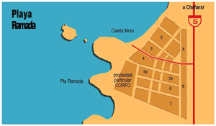
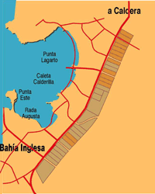
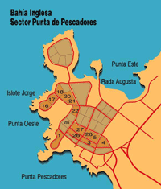
Figura VI. C.15
LOTEOS BIENES NACIONALES
Calderilla
Fuente: Bienes Nacionales
Si bien los valores de comercialización del suelo urbano son un indicador perceptivo poco confiable en mercados de bajo dinamismo como Caldera, éste permite asignar un diferenciador a la oferta del suelo disponible. Los valores de comercialización se obtuvieron de las ofertas de venta de inmuebles y terrenos publicados por corredores de propiedades, así como de los valores de licitación y venta de terrenos de Bienes Nacionales, obteniéndose algunos valores promedio que se grafican más adelante. Al respecto cabe hacer los siguientes alcances:
- No se contó con información referida a suelos en el área céntrica de Caldera, por cuanto éste se encuentra asociado a edificaciones existentes que no permiten desagregar el valor comercial del predio;
- Todos los valores se registraron en área urbana;
- Los predios ofertados por BBNN son todos superiores a 2 Ha;
- Los predios ofertados como “urbanizados”, no cuentan con alcantarillado.
- Se trata de valores de oferta y no de transacción final.

Los valores indicativos observados, confirman que el sector Bahía Inglesa manifiesta cifras por sobre el resto, aun en aquellas ofertas de sitios no urbanizados de BBNN, donde los valores duplican lo consignado para Calderilla y Ramada; el segundo sector de alto valor es Mirador de Charito, con menor oferta de terreno disponible, ambos tienen en común que se trata de ofertas dirigidas a segundas viviendas y que se trata de urbanizaciones incompletas, lo que confirma lo indicado respecto a los patrones de localización de esta demanda. Intermedio a estos valores se encentra Loreto, con menores atractivos de valoración turística y similares condiciones de urbanización. (Fig.VI.C.16). Finalmente se encuentra Ramada cuyo valor (1/5 del consignado para Bahía Inglesa) se justifica en la menor calidad de las externalidades de valoración turística y los costos probables de urbanización, más distante de las áreas operacionales. En el caso de Caldera centro, no se dispone de una muestra suficiente para establecer una comparación con su periferia, sin embargo los valores consignados aquí para el sector poblacional, confirman las apreciaciones sobre la elegibilidad de emplazamiento de los loteos de vivienda social.

Sector Bahía Inglesa
Urbanizado (s/alcant) UF 2,14/m2
No urbanizado BBNN UF 0.16/m2
Sector Calderilla
Urbanizado (s/alcant) UF 1,4 /m2
No urbanizado BBNN UF 0.07/m2
Sector Mirador de Charito
Urbanizado (s/alcant) UF 1,6 /m2
Sector Las Playas (UV 9)
Urbanizado (construido)UF 1,7/m2

Sector Ramada
No urbanizado BBNN UF 0.05/m2
Figura VI.C.16
UBICACIÓN VALORES DE SUELO
Fuente: Elaboración propia sobre publicaciones de corretajes y de BBNN.
Los factores que pueden estimular cambios en los valores detectados, son entre otros los siguientes:

- Fiscalización aplicada a las ocupaciones de hecho en terrenos de borde costero.
- Aumento de las áreas de cobertura de los servicios sanitarios.
- Inversión de la Empresa Sanitaria en la cobertura de su área operacional.

c) Capacidad del Soporte de Actuaciones

Se ha establecido que las demandas principales de suelo a nivel comunal son de los proyectos productivos y turísticos de gran escala, sin embargo la factibilidad de materializarse de estos no se encuentra supeditada a la oferta del soporte de actuaciones, por cuanto tienen la capacidad de autogestionar sus requerimientos. Distinto es el caso de los proyectos medianos y menores, donde la disponibilidad de un buen soporte resulta ser un estímulo de localización y de inversión; en consecuencia, si bien la carencia de un buen soporte de actuaciones es una condición de gran parte del territorio ocupado de la comuna, el sector que se encuentra más sensible a esta situación es donde se presenta la tendencia de emplazamiento de actuaciones medianas y menores, es decir en el área urbana de Caldera donde el único sector que cuenta con soporte urbano real es el sector céntrico entre Canal Beagle y la Ruta 5, desde allí el soporte se difumina en capacidad hacia norte y sur, tanto en alcantarillado, agua potable y vías pavimentadas.

La mayor dificultad la presenta la cobertura de alcantarillado y secundariamente el agua potable, puesto que la Empresa no ha estimado rentable, hasta ahora, la extensión del servicio hacia sectores de uso estacional, como Bahía Inglesa y Mirador de Charito, por lo que las extensiones matrices debieran ser asumidas por los loteadores, iniciativa que no se producirá si no existe una clara demanda por parte de los probables residentes estacionales.

En lo que respecta al equipamiento y su proyección en función del crecimiento esperado del sector urbano, podemos concluir que no existen demandas importantes de localización, toda vez que no existe déficit de equipamiento y que se dispone de áreas destinadas al nuevo emplazamiento, incluso en el caso de las áreas verdes, donde el déficit actual se debe a la falta de formación de éstas y no a la falta de previsión normativa de áreas.

d) Resistencia al cambio de las zonas urbanas

El análisis urbano, con intenciones de formular una propuesta normativa, apunta a la identificación del espacio como una sumatoria de unidades potenciales de sufrir cambios producto de demandas de actuaciones en el territorio. Una forma de avanzar hacia esa diferenciación territorial es la de prospectar cuáles áreas o sectores se encuentran más sensibles a asimilar estímulos de cambio, a fin de orientar hacia ellos la acción normativa dinámica.

Resistencia al Cambio
Para determinar en la zona urbana de Caldera, como algunas áreas pueden responder en forma similar a estímulos externos, se utilizó como un indicador amplio, el grado de resistencia a cambios espaciales y de uso que puedan presentar los diversos sectores o zonas del territorio urbano, como una calificación resultante de los componentes de diagnóstico de la estructura física, a los que se agregaron, para el análisis prospectivo posterior, otros componentes como la zonificación normativa, usos preferenciales de suelo, áreas de riesgo, grados de urbanización, tipo de propiedad, entre otros. (Fig.VI.C.17)

RESISTENCIA

Muy Alta

Alta

Mediana

Baja

Muy Baja

Elaboración Propia

Bahía Calderilla
Bahía Inglesa
Bahía Caldera
FiguraVI.C.17
RESISTENCIA AL CAMBIO EN LA ZONA URBANA CENTRAL
Fuente: AC Consultores, para el PRC de Caldera
El mayor grado de resistencia lo establece pequeñas áreas de equipamiento e infraestructura, así como sectores de loteos habitacionales de predios pequeños y consolidado; las zonas céntricas o cascos antiguos, se presentan blandos al cambio, principalmente por la vida útil de las edificaciones con baja inversión en mantención, siendo más resistentes los sectores de segunda vivienda en los perímetros inmediatos, las poblaciones, incluso el sector de Mirador de Charito que, si bien carece de alcantarillado, la calidad de las viviendas lo hace más resistente.

En general la zona urbana se presenta sensible a acoger cambios espaciales, por lo que su actual configuración puede cambiar en el corto plazo de no mediar normativas al respecto. Un ejemplo de ello es el surgimiento de edificaciones de alto costo sin alcantarillado, dentro del territorio operacional de la empresa sanitaria. Es así como las zonas que se encuentran dentro de las áreas operacionales de la empresa sanitaria, se presentan con baja o muy baja resistencia a cambios, donde hoy se proyectan loteos (principalmente de Bienes Nacionales) orientados tanto a usos de equipamiento como residenciales o de segundas viviendas.

D PROBLEMAS Y OPORTUNIDADES

El análisis territorial ha destacado la existencia de ciertos procesos o tendencias que, de mantenerse la situación normativa vigente, pueden desarrollar o suscitar conflictos territoriales, así como desestimar o desaprovechar oportunidades que podrían favorecer el ordenamiento y desarrollo del territorio si contara con un marco normativo apropiado. En general se trata de situaciones integrales, donde se afecta, si no todos, más de un subsistema territorial, por lo que se presentan como problemas y oportunidades territoriales. Adicionalmente se destacan algunas fortalezas que particularizan la comuna y resultan incidentes en el ordenamiento territorial.

Cuadro VI.C.3
PROBLEMAS Y OPORTUNIDADES DE ALCANCE TERRITORIAL
DESCRIPCIÓN | PROYECCIÓN |  | SITUACIÓN QUE LO PERMITE
PROBLEMAS
Deterioro de áreas de valor natural como: sistemas dunarios, desierto florido, por ocupación antrópica. | Perdida de recursos naturales de interés y disminución del atractivo turístico. |  | Falta de normativa de protección, manteniéndose como área rural.
Deterioro de los sitios arqueológicos y paleontológicos, por acción antrópica. | Pérdida del patrimonio histórico-cultural. |  | Falta de un instrumento de localización (catastro de sitios) y aplicación de las normas de protección.
Deterioro de infraestructura e instalaciones construidas, por acción de crecidas aluvionales de las quebradas costeras; incluyendo sectores de playa donde se emplazan segundas viviendas o viviendas rurales. | Permanente inversión en reparaciones de infraestructura caminera y de servicios e interrupciones funcionales del sistema. Probable poblamiento rural bajo riesgo de aluvión. |  | Carencia de una normativa restrictiva que condicione las obras a estudios especiales e impida el emplazamiento de personas.
Deterioro urbano sostenido del centro funcional de Caldera. | Baja valorización del suelo y deterioro de la imagen urbana. |  | Emplazamiento de actividades de baja inversión y alto riesgo, por cuanto se basan en demandas estacionales.
Conflicto de actuaciones incompatibles dentro de una misma unidad territorial.  (cultivos acuícolas/turismo de playa) | Obstáculos al crecimiento y desarrollo de ambas actividades. |  | Deficiencia de los instrumentos normativos y de su gestión de aplicación.
Escasa identidad de los habitantes con la comuna. | Pérdida de los espacios culturales o de identidad comunitaria o subutilización de los mismos. |  | La población tiende a rotar; los nacidos en Caldera no tienen más de 16 años en su gran mayoría. No hay arraigo cultural.
Modificaciones permanentes del PRC mediante seccionales particularizados, que no consideran el contexto urbano general del Plan. | Pérdida de la coherencia y objetivos generales y colectivos de la planificación urbana. |  | Presiones sectoriales de BBNN y SERVIU, para el cumplimiento de sus políticas.
Construcción de segundas viviendas en forma irregular. | Consolidación de poblamiento y ocupación del borde costero de Caldera en los territorios de mejor valor paisajístico y turístico |  | Carencia de una fiscalización práctica del territorio comunal y voluntad administrativa coordinada de las autoridades provinciales y regionales.
OPORTUNIDADES
Inclusión de áreas de valor natural para su protección. | Mantención y recuperación de patrimonio natural. |  | Puesta en vigencia PRICOST
Diversas inversiones en Caletas pesqueras de la comuna. | Reconocimiento de las caletas artesanales dentro de la oferta de atractivos turísticos. |  | Los pescadores artesanales entienden su actividad como una forma de vida
Aumento de servicios portuarios | Demanda de servicios complementarios; activación económica local. |  | Proyecto Guanaco en Punta Totoralillo  Proyectos portuarios para embarque de hierro.  Proyectos de puertos multipropósito.
Mejoramiento accesibilidad costera | Integración comunal de atractivos turísticos naturales y localidades con emplazamientos estacionales. |  | Construcción Ruta Costera al Sur de Caldera.
Aumento accesibilidad nacional | Facilidades de acceso al turismo y a las actividades productivas. |  | Puesta en operación Aeropuerto Desierto de Atacama
FORTALEZAS
Calidad de los atractivos naturales de costa y desierto. |  | Probable aumento de actividades turísticas, científicas y recreativas.
Calidad del recurso marítimo por especiales condiciones bioclimáticas. |  | Favorece el emplazamiento y desarrollo de actividades acuícolas y de pesca, además del uso turístico (baño).
Particular batimetría de las bahías dentro de la comuna. |  | Favorece el atraque de grandes embarcaciones. Ampliación de infraestructura portuaria y nuevos emplazamientos en sectores específicos de la costa comunal, que no interfieran con el desarrollo de otras actividades.

Si bien algunos de estos aspectos pueden ser regulados o aprovechados por el instrumento normativo, muchos guardan relación con la capacidad de gestión en la aplicación de los Instrumentos de Planificación Territorial en general, tanto los de desarrollo como los de inversión. La competencia de estos aspectos, es un asunto que en el Estudio se aborda como una propuesta de Agenda de Gestión del Proyecto de PRC, como una pauta complementaria del instrumento en materias que le son necesarias para su materialización, no obstante no corresponda a su alcance normativo.

Los datos se han trabajado con la desviación estándar de la información por manzana, conforme al Censo de Población y Vivienda 2002, omitiendo algunas manzanas censales singulares que distorsionan la visualización.
Ver Estudio de Patrimonio.
PLADECO Caldera.
Fuente: Ministerio de Obras Públicas, Transportes y Telecomunicaciones

